
ČESKÁ ASTRONOMICKÁ SPOLEČNOST
sekretariát: Astronomický ústav AV ČR, v. v. i., Fričova 298, 251 65
Ondřejov
tel. 776 602 709, info@astro.cz

ASTRONOMICKÝ ÚSTAV AV ČR, v. v. i.
Fričova 298, 251 65 Ondřejov
_________________________________________________________________________________

Tiskové prohlášení České astronomické společnosti a Astronomického ústavu AV ČR číslo 324 z 29. 7. 2025

Slavnostní otevření Expo Borotín

Borotín ožije vědou, historií i uměním. Nová expozice propojuje svět astronomie, filmu, fotografie a geodézie.

V malebném prostředí Barokního dvora Borotín vzniká zcela nová, unikátní stálá expozice s názvem Astronomická Expozice Borotín, jejíž slavnostní vernisáž proběhne v pátek 8. srpna 2025 v 18 hodin. Tato moderně pojatá výstava představí veřejnosti fascinující propojení astronomie, geodézie, a v roce 2026 i filmu, fotografie a dalších příbuzných oborů v historickém i současném kontextu.
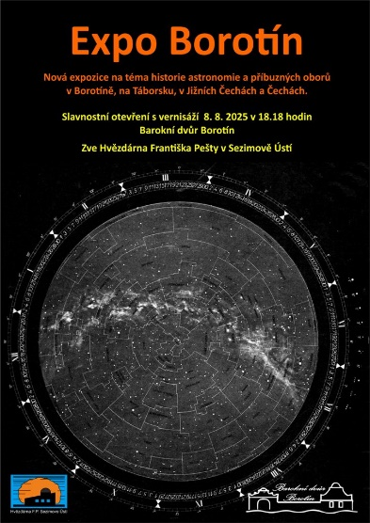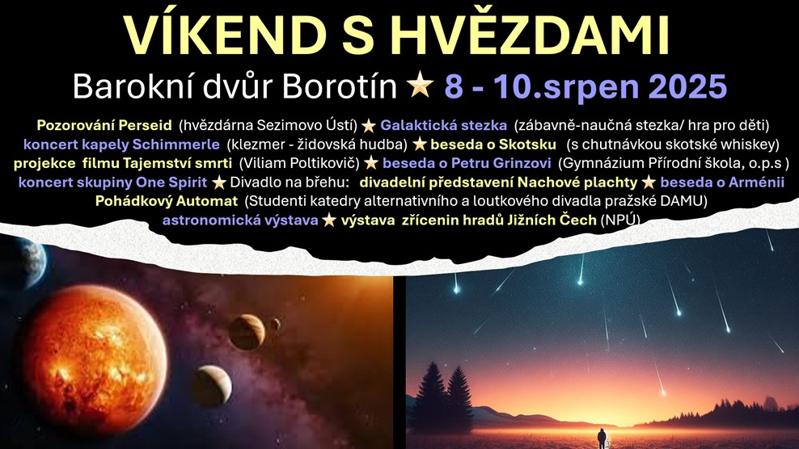
Expozice bude umístěna na půdě bývalého ovčína v areálu barokního dvora a nabídne návštěvníkům bohatý obsah rozdělený do několika tematických celků. Nejde přitom pouze o tradiční vitrínovou výstavu. Projekt klade důraz na moderní formu prezentace, která kombinuje fyzické exponáty, informační panely, vizuální výstavy a interaktivní část, v níž si návštěvníci v budoucnu budou moci sami vyzkoušet různé činnosti – například práci s dalekohledem, klasickým fotoaparátem nebo promítací technikou.
Hlavním pilířem výstavy je astronomie, a to jak v kontextu celých Čech, tak se zvláštním důrazem na region Táborska. Představeny budou například hvězdárny v Táboře, Sezimově Ústí a širším okolí, místní astronomické kroužky, významné osobnosti spojené s astronomií i unikátní jev z 18. století – pád Strkovských meteoritů v roce 1753. K vidění budou také historické astronomické přístroje, otočné mapky, atlasy souhvězdí nebo glóbusy Marsu, Měsíce, Země a noční oblohy. Fenomén českých hvězdáren jako kulturního a vědeckého dědictví bude zachycen prostřednictvím tematické výstavy Štěpána Kováře.
Samostatná část bude věnována také geodézii – návštěvníci si budou moci prohlédnout teodolity, nivelační přístroje a další měřické pomůcky. Významné geodetické body na Táborsku budou prezentovány formou map a popisných panelů, které ukážou, jak významnou roli hrála geodézie v rozvoji kraje.
Dalším krokem v rozvoji expozice v roce 2026 bude fotografie a film, a to jak z pohledu techniky, tak procesu tvorby. K vidění budou klasické deskové fotoaparáty, historické zrcadlovky, kompaktní přístroje i první digitální zařízení. Zájemci se seznámí s fungováním fotokomory, postupy vyvolávání filmu a zvětšování fotografií. Součástí bude také přehlídka historických projekčních zařízení, promítání diapozitivů i digitalizační technika. V části věnované filmu budou prezentovány kamery na 8mm a 16mm film, jejich příslušenství a ukázky zpracování filmového materiálu – včetně klasických promítaček i moderních dataprojektorů.
Zcela unikátní pak bude interaktivní sekce, kde si návštěvníci budou moci sami vyzkoušet různé činnosti z oblasti astronomie, fotografie a filmu. Pokud se vše podaří, k dispozici bude půjčovna dalekohledů – od jednoduchých triedrů přes přenosné montáže až po robotický dalekohled s možností pronájmu pozorovacího času. Rovněž bude možné si zapůjčit klasické fotoaparáty na kinofilm, digitální kamery a navštívit plně vybavenou fotokomoru pro práci s klasickým fotomateriálem. Expozice pak bude doplněna o praktické kurzy a workshopy: astronomické pozorování s odborníky, kurzy klasické fotografie pod vedením profesionálních fotografů i výuka krátkého a dokumentárního filmu pod taktovkou zkušených filmařů. V plánu jsou také přednášky a tematické besedy pokrývající nejen vědecká, ale i cestovatelská a kulturní témata.
Celý projekt vzniká v úzké spolupráci s mnoha odbornými a kulturními institucemi – mimo jiné s Barokním dvorem Borotín, Hvězdárnou Františka Pešty, Českou astronomickou společností, Astronomickým ústavem AV ČR, Národním technickým muzeem, Památkovým ústavem Jihočeského kraje, Památníkem národního písemnictví, Masarykovým historickým ústavem AV ČR, Archivem AV ČR, Muzeem literatury, nebo s Janem Zahajským. Archivní podklady poskytl rovněž zahraniční partner – Carl Zeiss Jena.
Výstava by nevznikla bez podpory soukromých sponzorů, mezi které patří Petr Bartoš, Vlastislav Feik, Štěpán Kovář, Hana a Pavel Hrubý, Václav Uhlíř a Matěj Rak.
Po samotné vernisáži bude následovat víkendový program s názvem Víkend s hvězdami, který propojí vědu a umění v pestrém žánrovém provedení. Na návštěvníky čeká například pozorování Perseid, pro děti je připravena Galaktická stezka, koncerty kapel Schimmarle a One Spirit, divadelní vystoupení Divadla na břehu, besedy o Arménii a Skotsku, filmové projekce, výstavy a mnoho dalšího. Program bude probíhat po celý víkend a má ambici oslovit skutečně každého.
Více informací o projektu a kompletní program akce naleznete na:
www.hvezdarna-fp.eu/projekty/astroexpo
Podrobnosti k vernisáži:
www.hvezdarna-fp.eu/news/vernisaz-expo-borotin

Kontakt na organizátory:
Petr Bartoš, telefon: 778412560, email: petrb@seznam.cz
Hvězdárna Fr.Pešty
Ke Hvězdárně 667
Sezimovo Ústí 39102

Mgr. Simona Beerová
tisková tajemnice České astronomické společnosti
_________________________________________________________________________________
Česká astronomická společnost (ČAS) vydává od května 1998 tisková prohlášení o aktuálních astronomických událostech a událostech s astronomií souvisejících. Počínaje tiskovým prohlášením č. 67 ze dne 23. 10. 2004 jsou některá tisková prohlášení vydávána jako společná s Astronomickým ústavem Akademie věd ČR, v. v. i. Archiv tiskových prohlášení a další informace nejen pro novináře lze najít na adrese http://www.astro.cz/sluzby.html. S technickými a organizačními záležitostmi ohledně tiskových prohlášení se obracejte na tiskovou tajemnici ČAS Mgr. Simonu Beerovou na adrese Planetárium Ostrava, K Planetáriu 502, 725 26 Ostrava. Tel.: 776 602 709, e- mail: simona.beerova@vsb.cz.

